ИНСТРУКЦИЯ ПО ИНСТАЛЛЯЦИИ
ПРОГРАММНОГО ОБЕСПЕЧЕНИЯ АСУ ППКД "ЛИФТ "SBT"

ТЕХНИЧЕСКОЕ ОБЕСПЕЧЕНИЕ
Программное обеспечение предназначено для установки на программируемые логические контроллеры серии S7-1517F-3 PN|/DP производства компании Siemens AG, оснащённые встроенной операционной системой реального времени версии v2.9.
Конфигурация дополнительного оборудования (модулей ввода-вывода, модулей коммуникации и др.) должна соответствовать проектной документации на управляемую систему.
Для загрузки ПО в программируемый логический контроллер требуется программатор – ПК с установленной интегрированной средой разработки. Системные требования для эффективной работы программатора не ниже: процессор Intel Core i3-6100U, 2.3 ГГц, 16 ГБ ОЗУ, 50ГБ жесткий диск SSD.

БАЗОВОЕ СИСТЕМНОЕ ПРОГРАММНОЕ ОБЕСПЕЧЕНИЕ
Для загрузки ПО в программируемый логический контроллер (ПЛК) используется встроенный загрузчик интегрированной среды разработки TIA Portal 18.2 производства компании Siemens AG.
Системные программные средства, для которых обеспечивается эффективная работа загрузчика интегрированной среды разработки:
- операционные системы для рабочих станций – Windows 7, Windows 8, Windows 10, Windows 11 (только 64-битные версии).
Прикладные программные средства из состава интегрированной среды разработки, которые обеспечивают работу загрузчика:
- для стандартной части программы - Step 7 Professional V18 Upd.2,
- для безопасной части программы - Step 7 Safety V18.
Дополнительных программ для работы ПО не требуется.

УСТАНОВКА ЗАГРУЗЧИКА
Установка загрузчика производится путём инсталляции интегрированной среды разработки TIA Portal. После инсталляции среды разработки согласно инструкции компании-производителя загрузчик ПО в программируемый логический контроллер становится доступным через меню «Download to device».

ПРОЦЕДУРА ЗАГРУЗКИ ПО В ПЛК
Перед загрузкой нужно убедиться, что соблюдаются следующие предварительные условия:
- установлены необходимые пакеты интегрированной среды разработки: Step 7 Professional V18 Upd.2 и Step 7 Safety V18,
- выполнено подключение программатора по сети Ethernet к требуемому ПЛК,
- подано питание на входные клеммы 24В требуемого ПЛК.

Процедура загрузки ПЛК приводной станции:
- Запустить на программаторе интегрированную среду разработки
- Через верхнее меню Project-Open открыть файл архива проекта с расширением .zap18
- В дереве проекта в правой части экрана выбрать ПЛК DrivePLC
- Через верхнее меню Online-Download to device запустить загрузчик
- В окне загрузчика из выпадающего меню типа интерфейса выбрать PN/IE
- В окне загрузчика из выпадающего меню интерфейсов выбрать сетевую плату, к которой подключен кабель связи с ПЛК
- Нажать кнопку Start search
- После завершения поиска выбрать необходимый ПЛК из списка найденных устройств и нажать кнопку Load
- Исполнительный код программы управления загружается в ПЛК. Интегрированный код из других приложений и библиотек отсутствует
- После завершения загрузки запустить ПЛК переводом переключателя на корпусе ПЛК в положение Run и через команду верхнего меню Online-Start CPU
- Удаленный доступ к ПО отсутствует.

Процедура загрузки ПЛК обводной станции:

Запустить на программаторе интегрированную среду разработки
- Программное обеспечение для PLC содержится в файле-архиве с расширением .zap18. Через верхнее меню Project-Open открыть файл архива с проектом расширением .zap18
- В дереве проекта справа экрана выбрать ПЛК ReturnPLC
- Через верхнее меню Online-Download to device запустить загрузчик
- В окне загрузчика из выпадающего меню типа интерфейса выбрать PN/IE
- В окне загрузчика из выпадающего меню интерфейсов выбрать сетевую плату, к которой подключен кабель связи с ПЛК
- Нажать кнопку Start search
- После завершения поиска выбрать необходимый ПЛК из списка найденных устройств и нажать кнопку Load
- Исполнительный код программы управления загружается в ПЛК. Интегрированный код из других приложений и библиотек отсутствует
- После завершения загрузки запустить ПЛК переводом переключателя на корпусе ПЛК в положение Run и через команду верхнего меню Online-Start CPU
11. Удаленный доступ к ПО отсутствует.

1) Схема компонентов
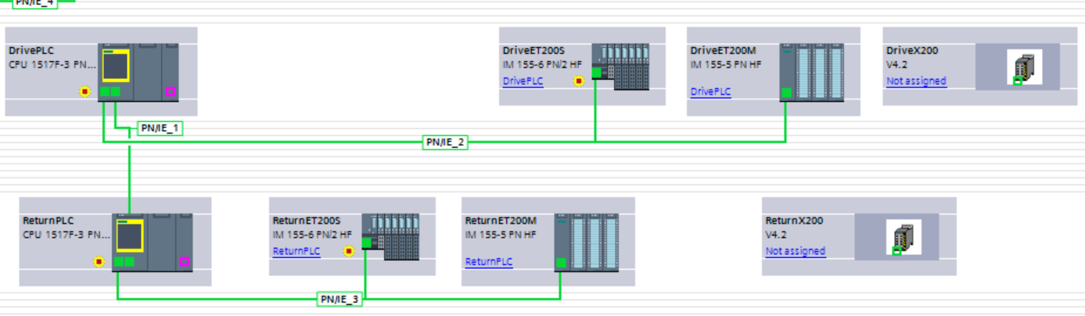
2) Описание схемы компонентов – PLC приводной станции посредством связи с подчиненными устройствами обрабатывает сигналы от приводной станции.
PLC – обводной станции посредством связи с подчиненными устройствами обрабатывает сигналы от обводной станции.
Посредством DSL связи PLC приводной станции и PLC обводной станции обмениваются сигналами.
3) Структура каталогов системы и их функциональное назначение:
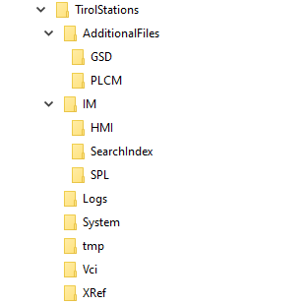
AdditionalFiles/GSD | содержит конфигурационные файлы аппаратных модулей
AdditionalFiles/PLCM | содержит файлы обеспечения совместимости
IM/HMI | содержит информацию о средствах интерфейса
IM/SearchIndex | содержит поисковые индексы
IM/SPL | содержит информацию о дополнительных функциях
Logs | содержит файлы иконок
System | содержит файл с пользовательским кодом
tmp | каталог для временных файлов
Vci | содержит информацию о контроле версий
Xfer | содержит файлы среды разработки

4) Список стороннего ПО - отсутствует
5) Список компонентов, разработанных разработчиком ПО
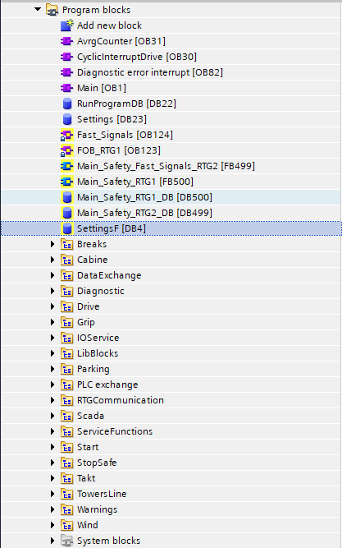
AvrgCounter | Подпрограмма вызываемая по прерыванию для расчета среднего ускорения
CyclicInterruptDrive | Подпрограмма вызываемая по прерыванию управления преобразователем тока
Diagnostic error interrupt | Подпрограмма вызываемая по прерыванию для обработка аппаратных ошибок
Main | Подпрограмма последовательного циклического вызова функциональных блоков управления КД
Settings | Блок данных с параметрами КД
Fast_Signals | Подпрограмма вызываемая по прерыванию для вызова функционального блока Main_Safety_Fast_Signals_RTG2
FOB_RTG1 | Подпрограмма вызываемая по прерыванию для вызова функционального блока Main_Safety_RTG1
Main_Safety_Fast_Signals_RTG2 | Функциональный блок обработки быстрых сигналов для аппаратных входов противоаварийной защиты (от 9мс)
Main_Safety_RTG1 | Функциональный блок управления системы безопасности
SettingsF | Блок данных с параметрами КД
Breaks | группа программных блоков управления тормозной системой
Cabine | группа программных блоков контроля кабин
DataExchange | группа программных блоков обмена данными между подпрограммами в циклическом вызове
Diagnostic | группа программных блоков контроля аппаратных средств ПЛК
Drive | группа программных блоков управления преобразователем частоты
Grip | группа программных блоков контроля отцепляемого зажима
IOService | группа программных блоков получения, обработки и формирования входных и выходных сигналов ПЛК
LibBlocks | группа программных блоков для различных преобразований величин
Parking | группа программных блоков управления системой парковки
PlcExchange | группа программных блоков управления обмена данных между ПЛК приводной и обводной станциями
RTGCommunication | группа программных блоков обмена данными между подпрограммами безопасности
Scada | группа программных блоков системы человеко-машинного интерфейса
ServiceFunction | группа программных блоков управления функциями обслуживания и проверок КД
Start | группа программных блоков контроля условий запуска КД
StopSafe | группа программных блоков контроля условий безопасной остановки КД
Taks | группа программных блоков системы тактирования дискретных сигналов
Tension | группа программных блоков управления системой натяжения
TowerLine | группа программных блоков контроля положения каната на опорах
Warnings | группа программных блоков управления предупреждениями
Wind | группа программных блоков контроля ветроизмерительного устройства

О программном обеспечении

Программное обеспечение для автоматизированной системы управления АСУ ППКД "Лифт SBT" создано для осуществления управления пассажирской подвесной канатной дорогой "Лифт SBT".
Ключевыми функциями системы управления являются:
- контроль текущего состояния оборудования, сигналов датчиков, положения органов ручного управления;
- управление исполнительными устройствами;
- противоаварийная защита;
- предупредительная сигнализация световая/звуковая;
- местная индикация;
- обмен данными и сигналами между контроллерами приводной и обводной станций.
Программируемый логический контроллер, на котором создана АСУ, при выполнении прикладной программы реализовывает в полном объеме все указанные выше функции системы управления.

Программное обеспечение для PLC состоит из файла проекта с расширением .zap18.

Разработанные компоненты программного обеспечения, обеспечивают контроль цепей:

1. Контроль цепей безопасности для штатной или аварийной остановки ППКД:
Обрабатываемые события
Рабочий тормоз закрыт
Износ тормозных колодок рабочий тормоз ОК
Рабочий тормоз механическое блокирование груз тест
Скорость движения 0
Главный контактор вкл преобразователь тока 1
Заданное значение 0 8.5v
Сигнал подтверждения реле запуск
Сигнал подтверждения реле эл цепь безопасности ОК
Манометрический выключатель тормозной системы проверка
Аварийный тормоз закр
Запуск
Электрическая цепь безопасности ОК
Цепь безопасности ОК
Готовность
Скорость движения 0
Заданное значение 0 8.5v
2.Контроль цепей частотного преобразователя для обеспечения вращения двигателя ППКД:
Обрабатываемые события:
Крутящий момент привод 1
Тахогенератор двигателя
Главный контактор вкл преобразователь тока 1
Главный контактор вкл преобразователь тока 2
Тахогенератор шкива
Пч двигателя 1 готов к эксплуатации
Сетевой контактор 1 включён
Пч двигателя 2 готов к эксплуатации
Сетевой контактор 2 включён
Заданное значение 0 8.5v
Температура двигателя привод двигатель 1
Температура редуктора 4-20 ma
Заданное значение преобразователя тока
Потенциометр заданное значение
Запуск
Электрическая цепь безопасности ок
Подготовка
Неисправность преобразователя тока1
Сверхток вентилятор двигателя привода двигатель 1
Сверхток тиристоров вентилятор преобразователь тока 1
Сбой предохранительного устройства преобразователь 1
Klixon привод двигателя 1
Автомат защиты в силовом шкафу выкл
Контроль крутящего момента
Контроль скачков крутящего момента
Контроль заданного значения и фактического значения
Контроль разгона (нулевая скорость движения через 5 сек от старта)
Превышение скорости вращения 1й ступени
Превышение скорости вращения 2й ступени
Контроль направления
3.Контроль цепей систем торможения для осуществления торможений с характеристиками торможения, соответствующими федеральным нормам и правилам:
Обрабатываемые сигналы:
Аварийный тормоз откр/закр
Рабочий тормоз откр/закр
Рабочий тормоз механическое блокирование груз тест
Рабочий тормоз закрыть груз тест
Авар тормоз ручное приведение в действие
Аварийный тормоз механическое блокирование
Рабочий тормоз механическое блокирование
Клапан 1 аварийный тормоз
Клапан 2 аварийный тормоз
Клапан ступени срабатывания рабочий тормоз
Клапан быстрого срабатывания рабочий тормоз
Клапан прокачки тормозов гидравлика рабочий тормоз
Двигатель включен тормоз гидравлика
Сверхток масляный радиатор
Сверхток масляный насос
Сверхток двигатель тормозной гидравлики
Износ тормозных колодок рабочий тормоз
Уровень масла тормозная гидравлика предупреждение
Уровень масла тормозная гидравлика стоп
Температура масла тормозная гидравлика высокая
Загрязнение фильтра тормозная гидравлика
Рабочее давление аварийный тормоз 4-20 ma 0-160bar
Рабочее давление рабочий тормоз 4-20 ma 0-160bar
Контроль клапана аварийный тормоз 4-20ma 0-160 бар
Последующее отключение
Контроль остановки
Контроль рабочего тормоза
Контроль замедления стопа
Контроль замедления аварийного стопа
Контроль замедления аварийного стопа АТ
Контроль замедления аварийного стопа АТ +РТ
Контроль торможения при аварийном останове
Контроль торможения при аварийном останове рабочего тормоза
Контроль замедления авар стоп АТ+РТ
Контроль аварийных тормозов
Контроль тормозного клапана
Функциональные характеристики программного обеспечения
Программное обеспечение АСУ ППКД "Лифт SBT" обеспечивает выполнение функций управления, блокировок, предупредительной сигнализацией и противоаварийной защиты пассажирской подвесной канатной дороги с отцепляемым зажимом.

Доступ к программному обеспечению:
Поскольку работа программного обеспечения производится только на программируемом логическом контроллере, постоянный удаленный доступ к программному обеспечению не предоставляется. Для получения доступа к экземпляру ПО, эксперту Минцифры необходимо связаться со специалистом ООО «РУСЛЕТ-АВТОМАТИЗАЦИЯ», Кондратьев Александр Юрьевич, по телефону +7-985-890-01-49 или электронной почте info@ropetech.ru в рабочие дни с 9:00 до 18:00 по московскому времени. Доступ будет организован в удобном для эксперта формате.

Сторонние программные продукты, используемые для работы с программным обеспечением:
Для работы с программным обеспечением используется среда разработки Tia Portal версии 18.

Техническая поддержка

По всем возникающим техническим вопросам, необходимо обращаться в службу технической поддержки по телефону:
+7 (495) 662-94-68 с 9:00 до 18:00 по московскому времени с понедельника по пятницу.

